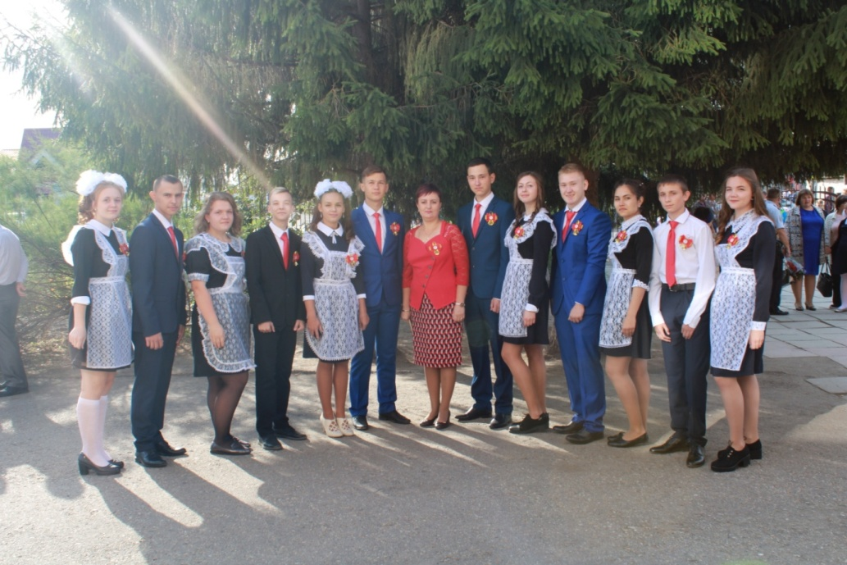
2 сентября 2019г. (в понедельник) состоялась в 10.00ч. линейка «1 сентября», на которой чествовали первоклассников и был проведен Урок – знаний для выпускников по теме: «Прошлое нам дорого, а будущее рядом». Урок начался с поздравления классного руководителя – И. М. Зубовой, поздравления от губернатора Алтайского края – В. П. Томенко. Одиннадцатиклассники дали клятву. Учитель прочитал пожелания, ученики совершили ряд ритуалов, которые вам помогут, открыли конверт 1 сентября 2018 года. Поиграли в игры: «Аплодисменты», «Кто есть кто». Прочитали предсказания на будущий год, затем измерили длину носа, улыбки и цвет глаз – всё это посчитали. послушали занимательные песни и видео, высказали свои чувства и эмоции. Поиграли в игры: «Немного самокритики и самохарактеристики», «Немые сцены», «Пойми и расскажи», ответить на вопросов , разложить на 8 кусочек и учитель читает текст, а ученик вытягивает по одной полоске – 8 раз. В конце Урока Знаний дети на ватмане оставили свои ладошки с пожеланиями. Опрышко А. А. (папа Опрышко Ивана) снимал на камеру интересные моменты….

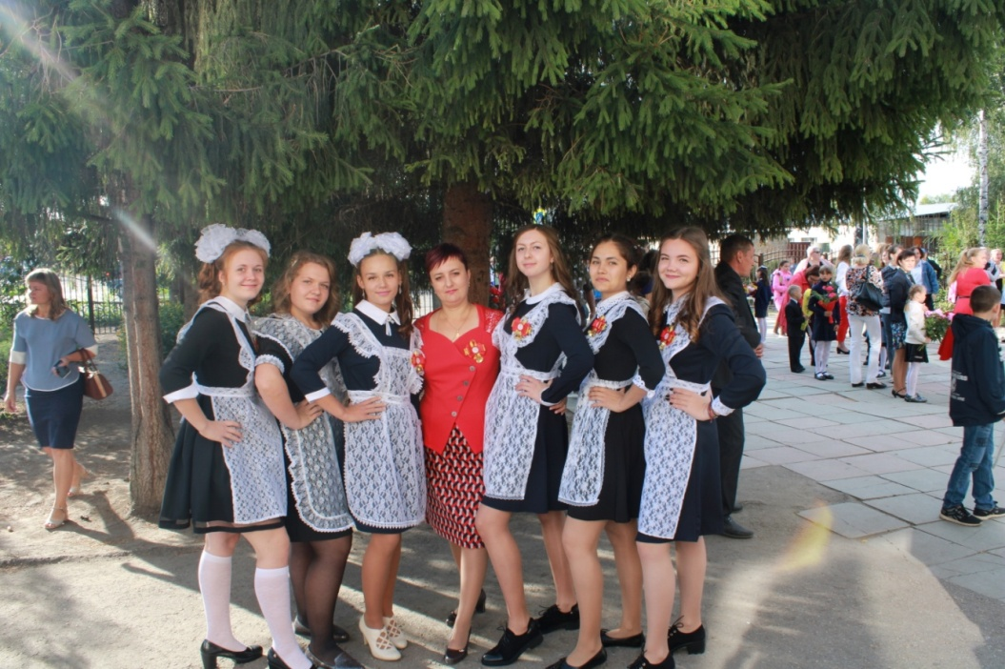

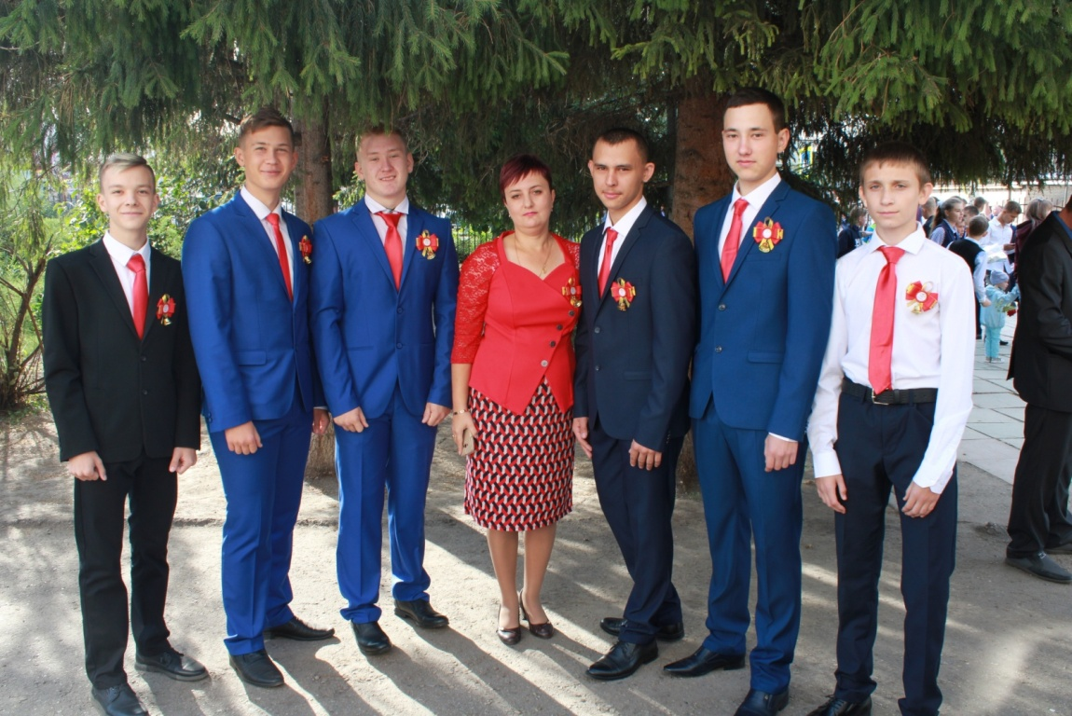

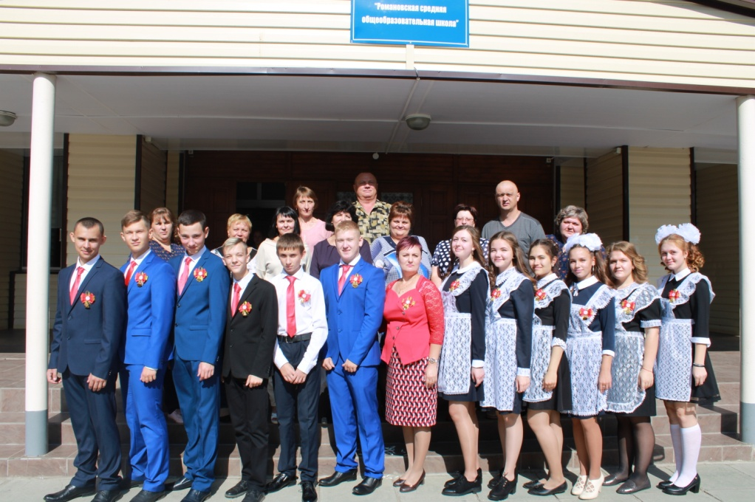

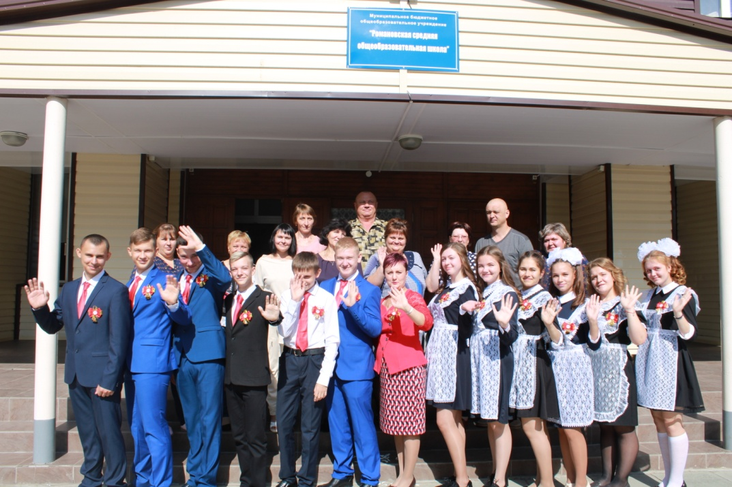

4 октября 2019г. (в пятницу) в школе прошёл День самоуправления. Ученики 11-А и 11-Б классов были крутыми и известными мафиозями. В этот день учителя ели три разных торта, запивали вином и чаем, женщинам дарили 1 розу. Будущие выпускники провели по 4 урока с 1 по 10 классы, провели чаепитие, закончилось все фотосессией….

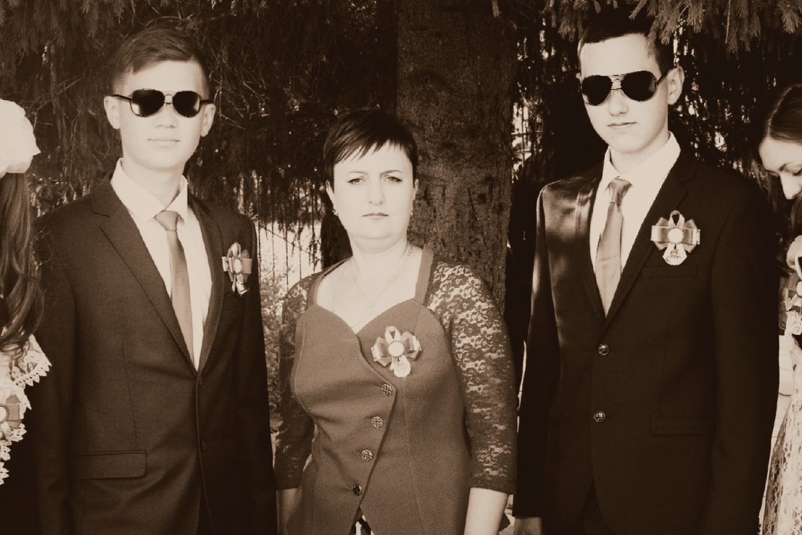

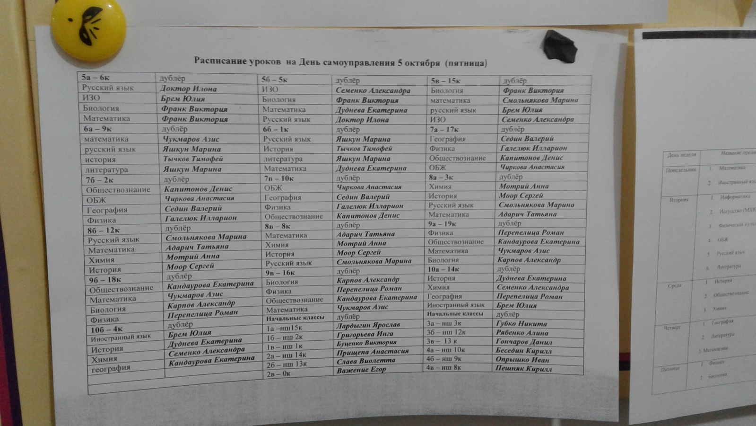

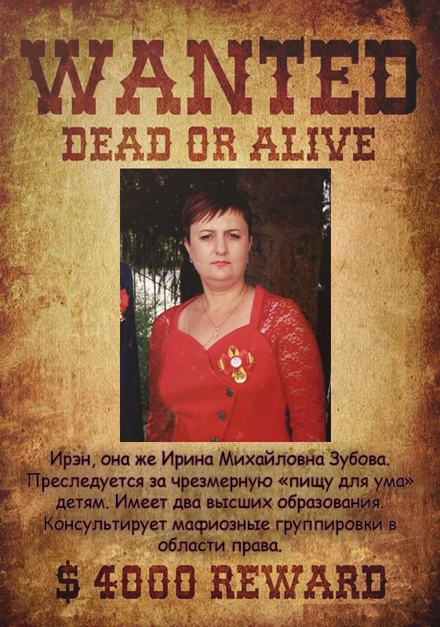
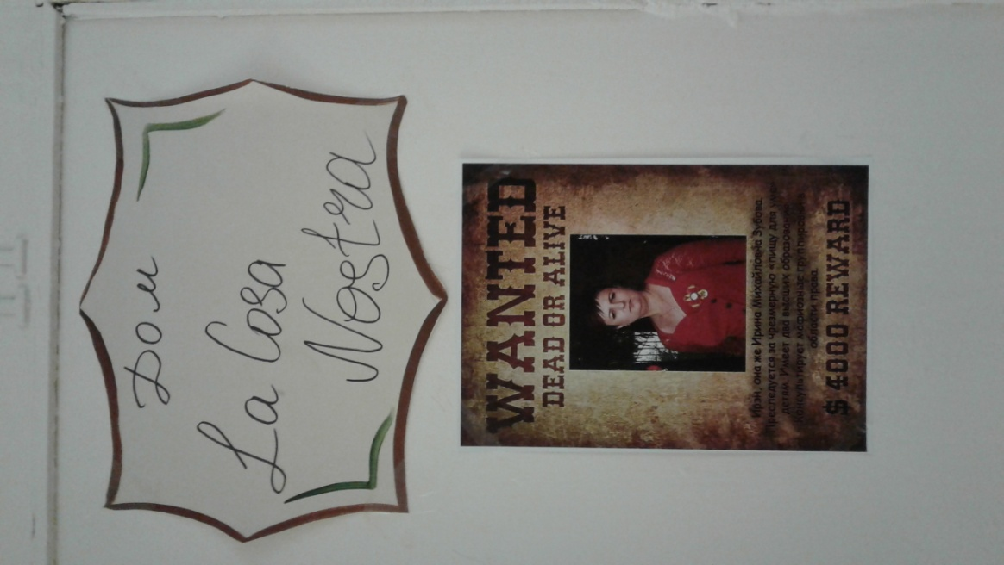

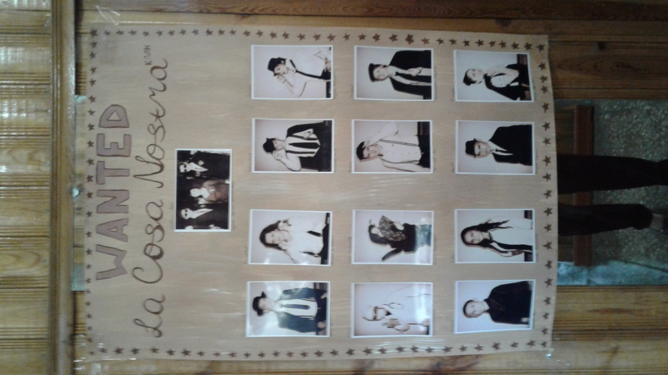

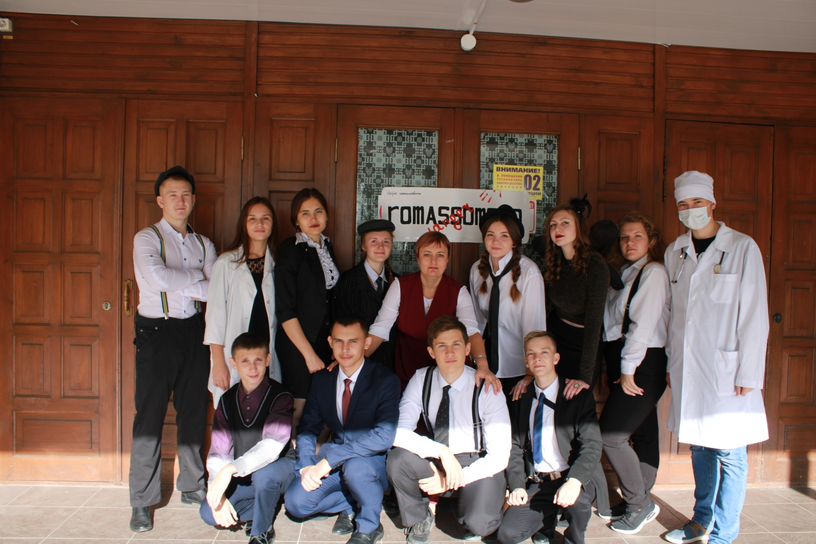

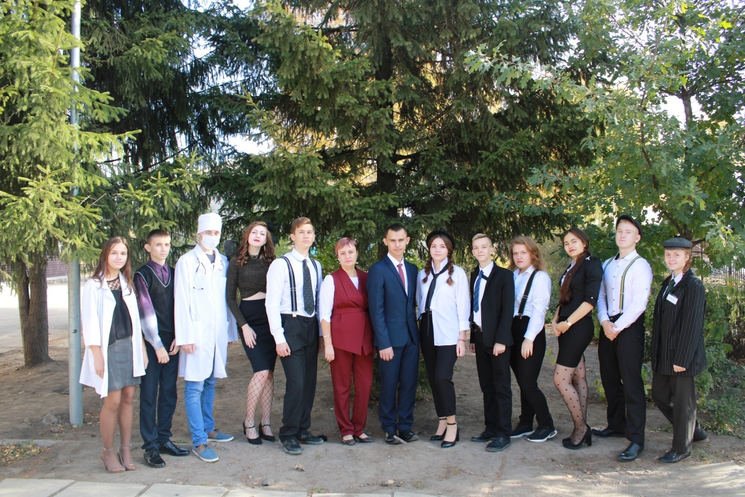
27 декабря 2019 года (пятница) Новогодняя ёлка для старшеклассников в стиле флеш-моба «Новогодние путешествие по 2-му десятилетию XXI века». В течение всего мероприятия ученики вспомнили все года с 2010 по 2020 годы, спасали Снегурочку и встречали год Серой Мыши, всё это шло на фоне презентации, сменяя танцами и песнями, просмотрели 2 ролика. Представление завершилось новогодним поздравлением Деда Мороза из Хабаровского края (Петерсон Аркадия), а в конце пустили 2 хлопушки…
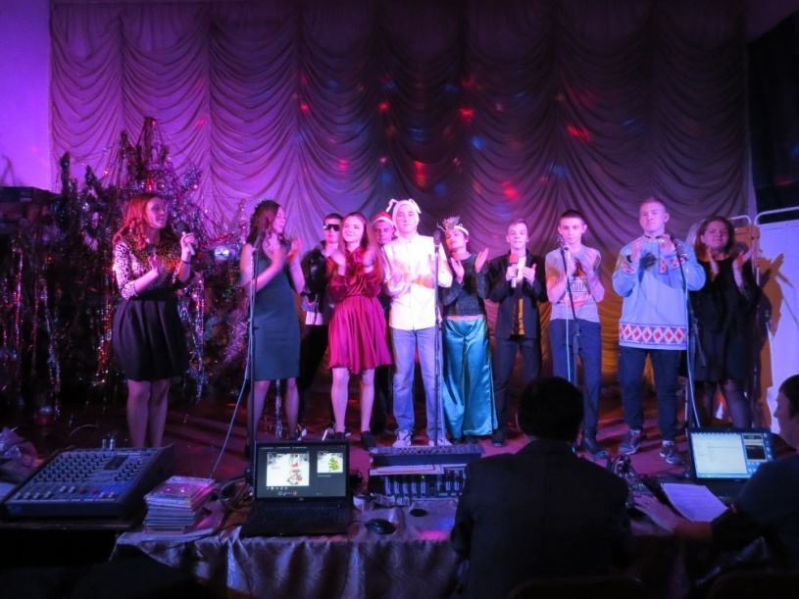
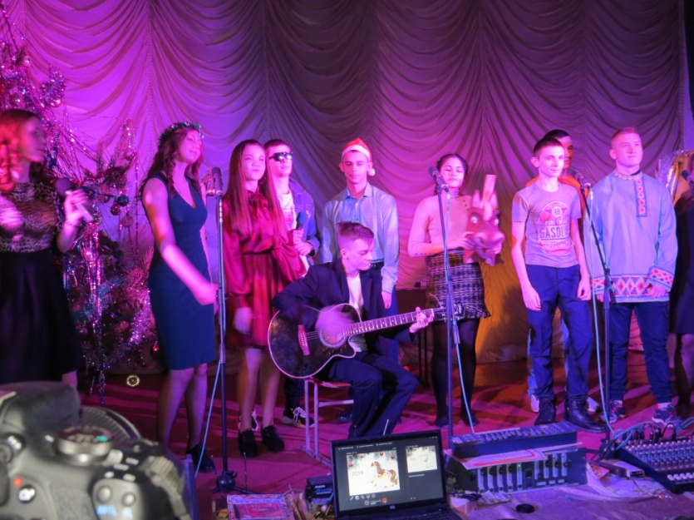

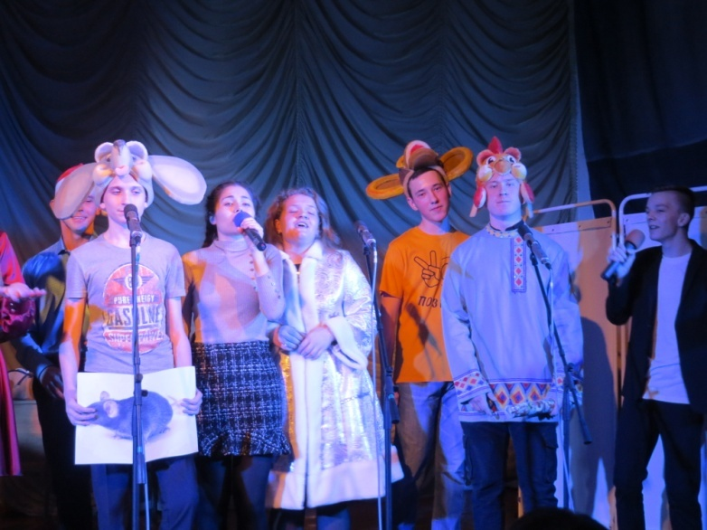

С 13 апреля по 22-25 мая 2020 года – в связи с эпидемиологической ситуацией COVID-19, обучение 4 четверти проходило дистанционно. Кроме того 9 класс не сдавал экзамены и получили аттестат об окончании ФГОС ООО. В 11 классе экзамены в форме ЕГЭ были перенесены на июль.
С 13 апреля 2020 года все школы Российской Федерации перешли на дистанционное обучение из-за ПАНДЕМИИ КОРОНАВИРУСА. Перешла на удалёнку и МБОУ «Романовская СОШ» - 636 учеников стали заниматься через сайты: «Учи.ру», «Российская электронная школа (РЭШ)», «ЯКласс», «Фоксфорд», «Инфоурок», электронную почту, WhatsApp и СКАЙП.
С 5А, 5Б, 5В классами по всеобщей истории и ОДНКНР я занимаюсь через WhatsApp.
С 8В и 9В классами занимаюсь по истории России и обществознанию через электронную почту и WhatsApp.
С 11Б классом занимаюсь по истории, обществознанию, праву и провожу консультации через СКАЙП.
Предметы, которые преподаются по 1 часу в неделю, дети завершат их обучения 8 мая.
Занятия продляться до 22 мая для учеников 1-8, 10 классов, а учащиеся 9 и 11-х классов до 25 мая.


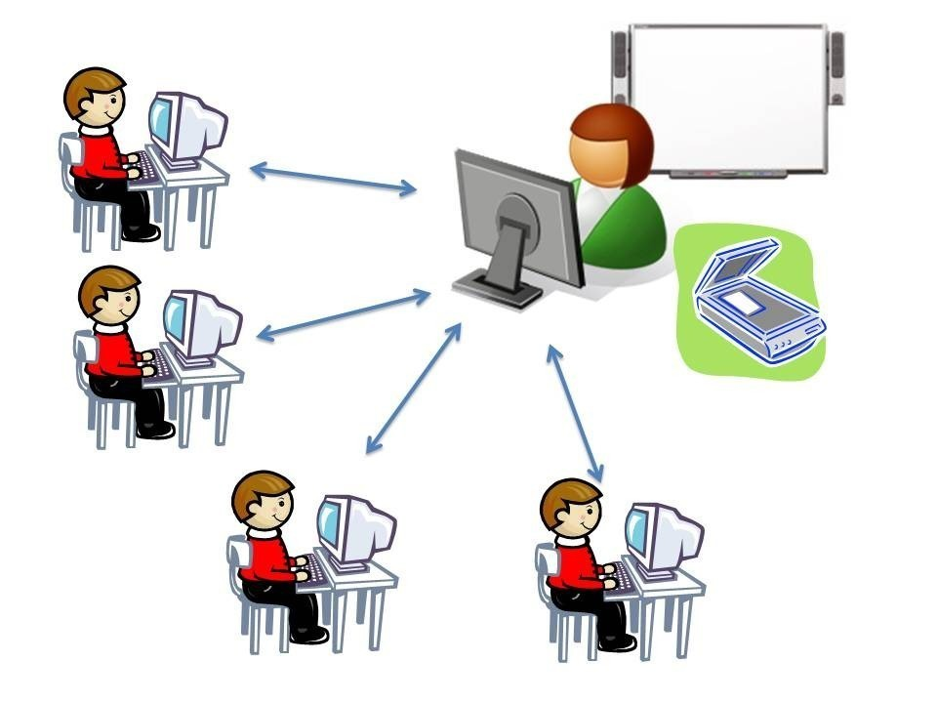

30 мая 2020 года в 10.00ч. (в субботу) состоялся Последний звонок на летней сцене за РДК.
Ведущие были: Григорьева Н. И. и Бубенщиков Е. И. Поздравляли: О. Г. Чирков, О. Г. Сидоренко, Е. А. Винокурова (была, но не поднялась на сцену) классные руководители - В. А. Герстнер и И. М. Зубова и вручили медали отличникам и ударникам в учебе; родители: Л. И. Перепелица и О. Н. Моор. Первоклашки читали стихи, пели песни, дети читали прекрасные стихи, выступили барабанщицы и станцевали вальс. Завершилось всё фотосессией….
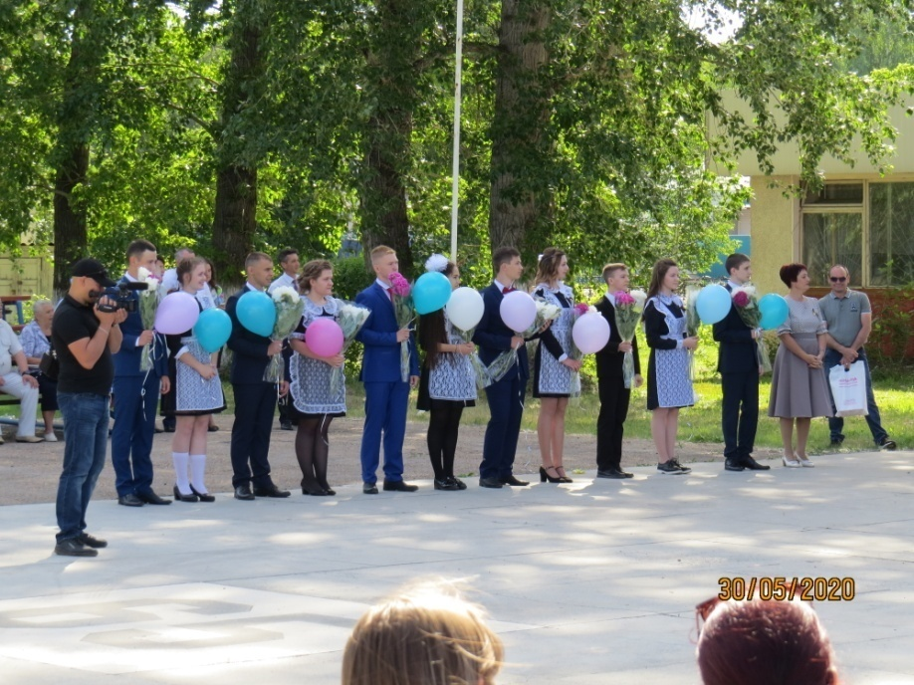

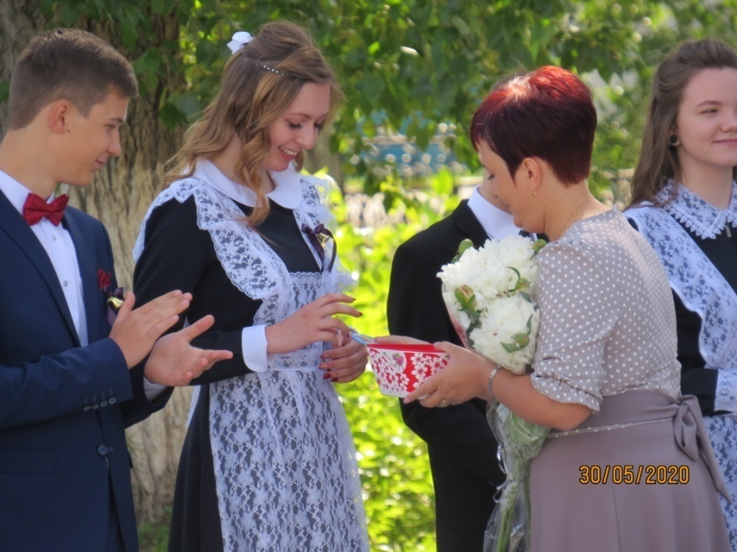

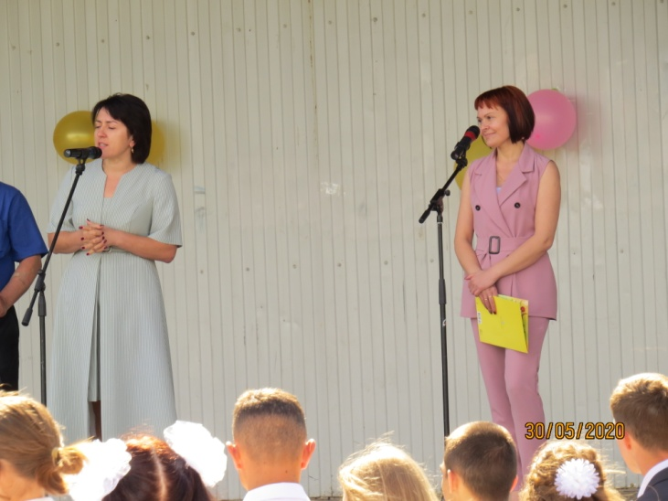

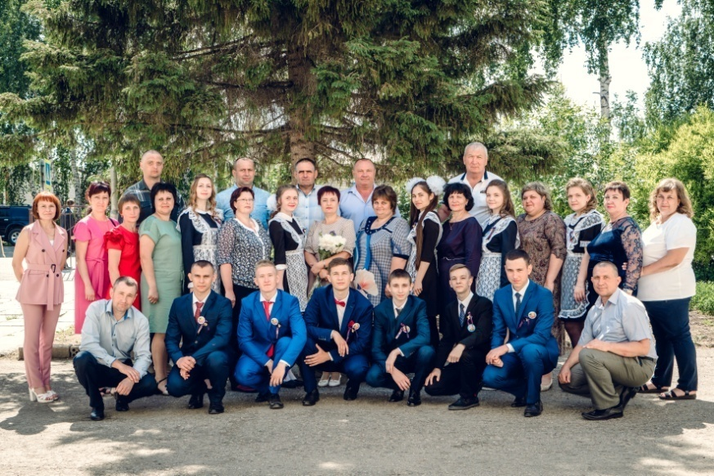
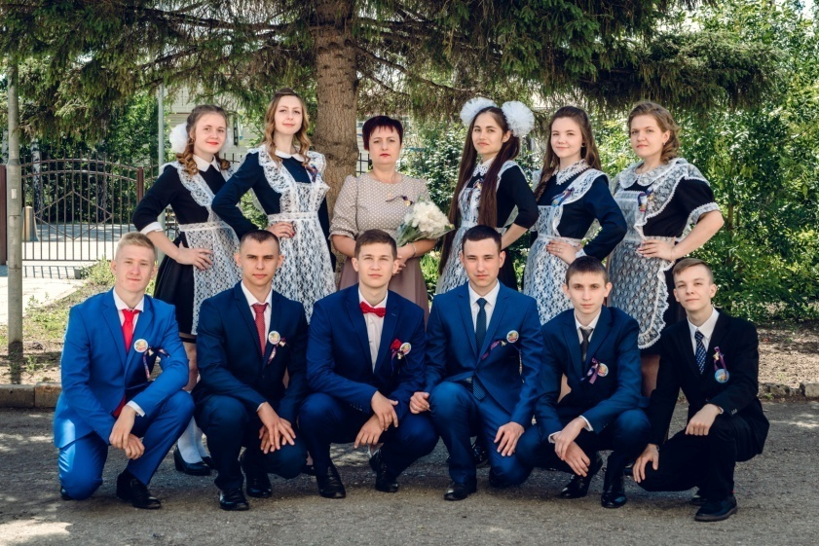
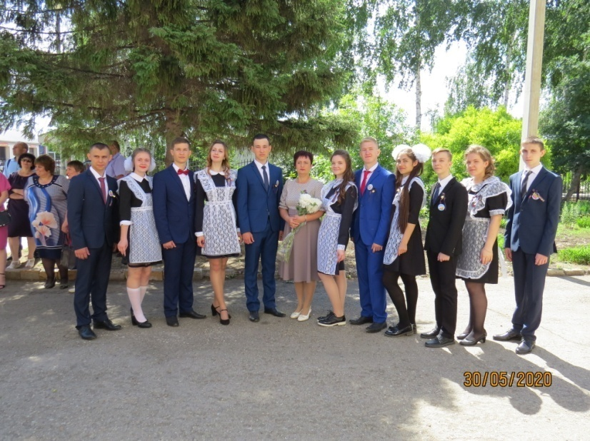
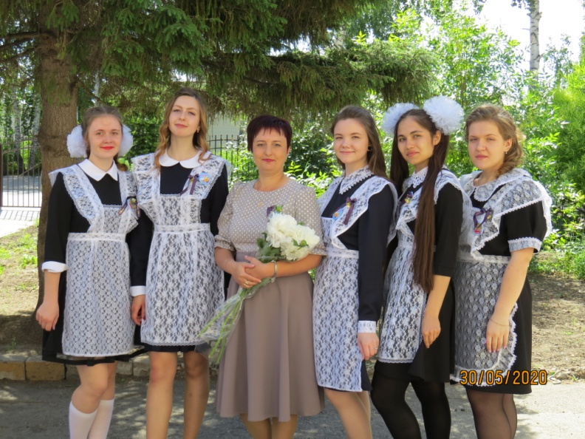
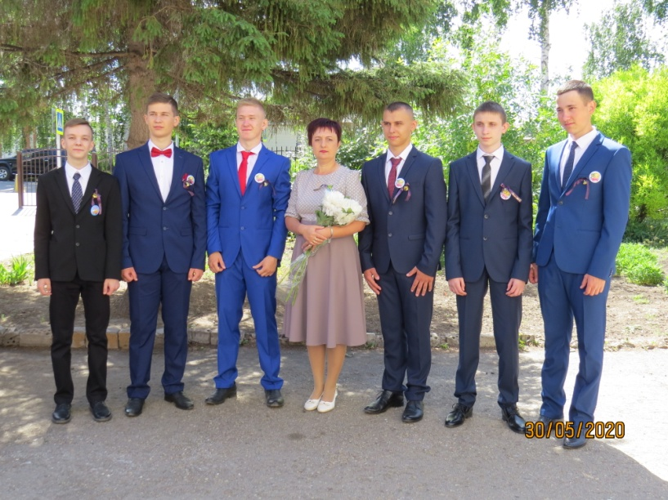
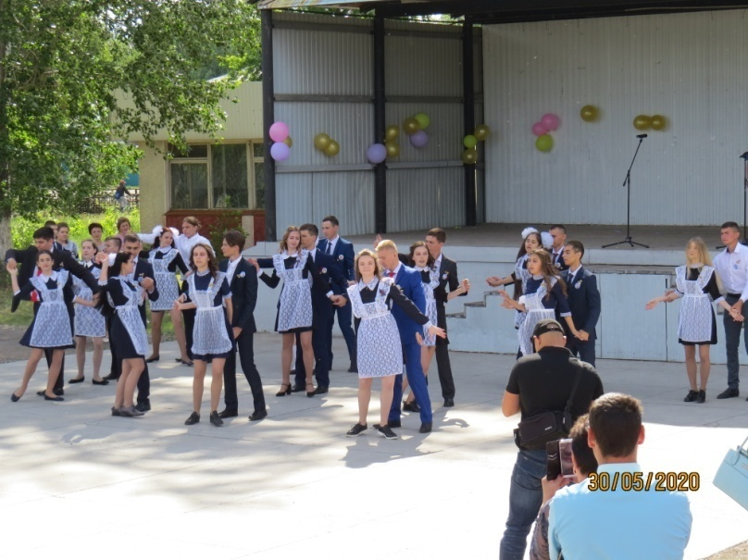

25 июля 2020 года (в субботу) в 20.00ч. состоялся Выпускной бал-2020.
С 17.00ч. до 18.00ч. – прошла фотосессия 11-б класса; затем фотоссесия 11-А класса с 18.00ч. до 19.00ч. В 19.00ч. в РДК вручили медали (Дуднева Катя, Моор Сергей и Семенко Александра), благодарности и грамоты выпускникам, родителям и классным руководителям. Кроме того наградили детей за вклад в спортивную, общественную и классную жизнь села Романово и денежной премией главы Романовского района – А. Н. Науменко.
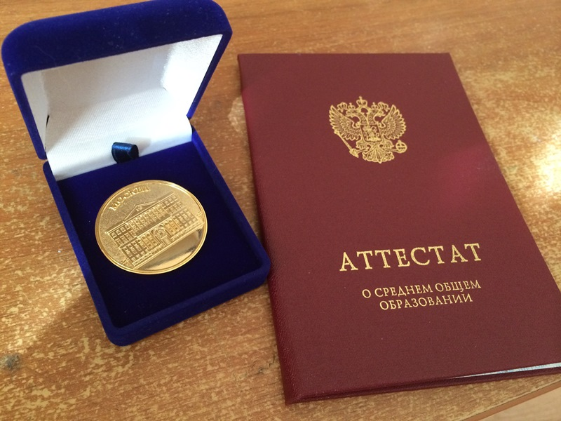

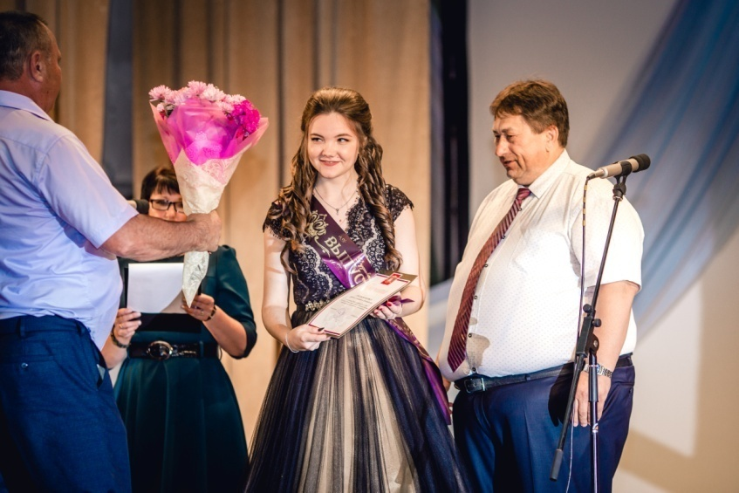

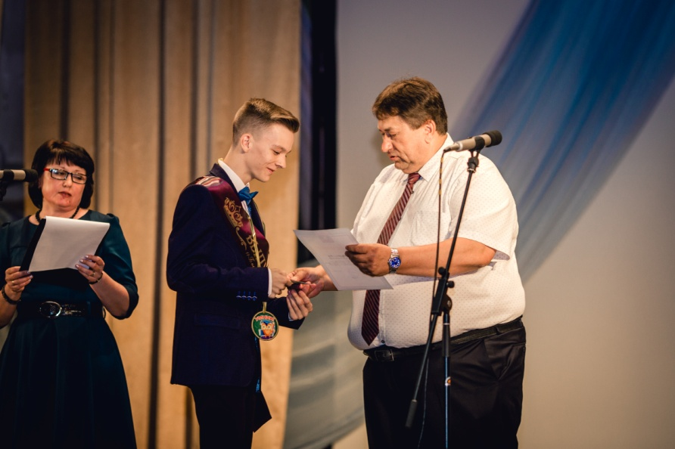

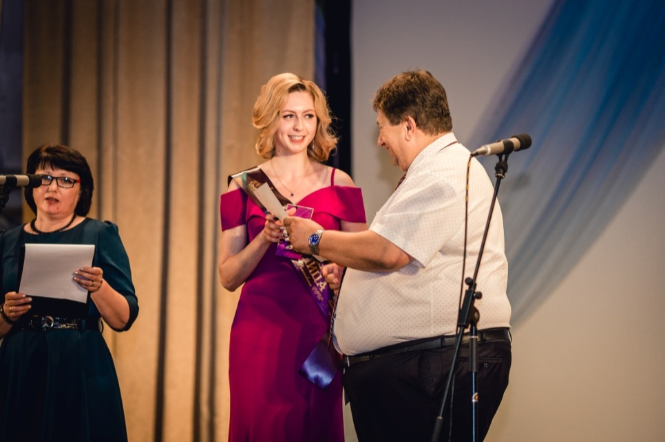

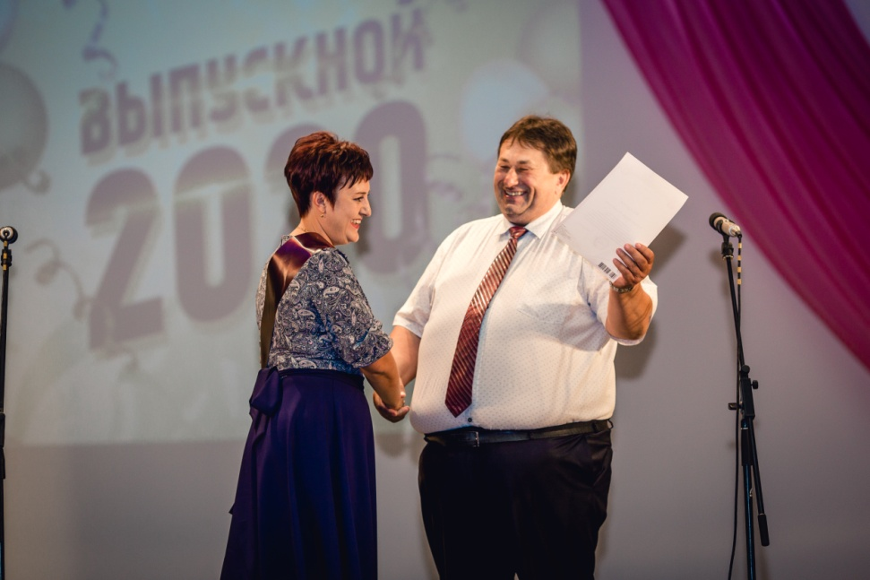

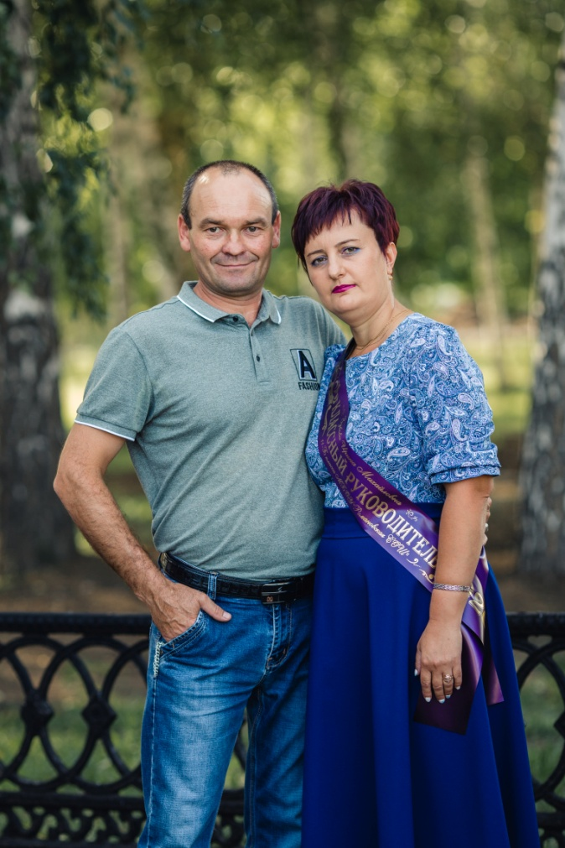

25 июля 2020 года (в субботу) в 20.00ч. состоялся Выпускной бал-2020.
В 20.00 – 22.30ч. начался выпускной на летней сцене за РДК, представление проходило в стиле «Джентельмены удачи». Песня выпускников, вручение аттестатов, поздравления директора школы и О. Г. Чиркова с денежным конвертом для школы. Поздравление учителей начальных классов, поздравление классных руководителей детьми (В. А. Герстнер и И. М. Зубова) и наоборот. Прочтение стихов, поздравление родителей, песни и танцы и конечно вальс и фотосессия…
Гуляли в кафе в селе Закладное с 11.30ч. до 5.30ч., потом на берегу пруда и приехали домой в 6.30ч.
26 июля 2020 года в 20.00ч. выпускники пришли домой к классному руководителю – И. М. Зубовой. Пили шампанское и ели торт, оформили конверт желаний, который должны будем открыть через 10 лет… Потом Владимир запустил салют в честь выпускников… до 23.00ч.
